Муниципальное бюджетное дошкольное образовательное учреждение
детский сад № 27

ПРОЕКТ
«Береги землю любимую, как мать родимую»
(13 февраля – день освобождения Новочеркасска)

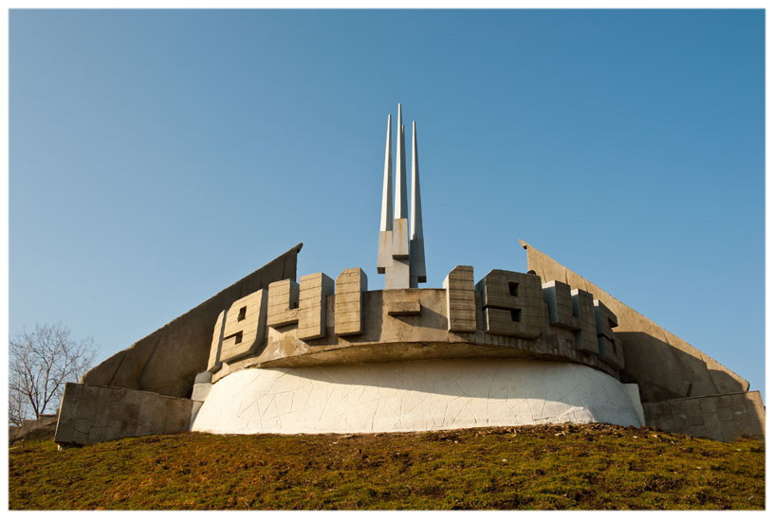

Составил воспитатель:
Дудкина Е.Л.
Новочеркасск
2021г.
Война еще теплит свой порох
И скорбные плиты могил
В цветах…
Значит, славный наш город
Тот бой штормовой не забыл.

Дымились громады развалин.
Казалось: бойцы и земля
Сдавали на верность экзамен
В 13 день февраля…
(А Кириченко)

Актуальность данного проекта.
Патриотическое чувство не возникает само по себе. Это результат длительного, целенаправленного воспитательного воздействия на человека, начиная с самого детства. В связи с этим проблема нравственно–патриотического воспитания детей дошкольного возраста становится одной из актуальных.
Нельзя быть патриотом, не чувствуя личной связи с Родиной, не зная, как любили, берегли и защищали ее наши предки, наши отцы и деды. Образ воина остается одним из ключевых символов мужественности.
Таким образом, было принято решение разработать проект.
Проблема:
Современные дети не знают, что такое война. Поэтому важно рассказать им о войне 1941-1945 г.
Цель:
Создание условий для обогащения детей знаниями о ВОВ, воспитание патриотизма, чувства гордости за свою Родину. Познакомить детей с героическим прошлым нашего города.

Задачи:
1. Расширение исторических знаний учащихся, воспитание чувства уважения к прошлому своего народа, любви к Отечеству;
2. Подвести к восприятию художественных произведений о войне;
4.Способствовать формированию чувства гордости за свой народ, родной город Новочеркасск, его боевые заслуги;
5. Организовать сотрудничество с родителями, оказывать поддержку и содействие семьям в воспитании у дошкольников патриотических чувств.
6. Формировать мнение о недопустимости повторения войны.
7. Развитие творческих способностей и эстетического вкуса воспитанников.

Участники проекта:
Дети подготовительной группы детского сада, родители воспитанников, педагоги группы, музыкальный руководитель, педагоги дополнительного образования.

Предполагаемый результат:
- Повысится уровень осведомлённости дошкольников и их родителей об истории России в период Великой Отечественной войны;
- Пополнится материалом о ВОВ патриотический уголок;
- Дети будут иметь представления о военных профессиях, о родах войск армии РФ, об истории памятных мест родного села;
- Ознакомятся с произведениями поэтов, писателей и художников на военную тематику;
- Расширится словарный запас;
- В процессе реализации проекта у дошкольников сформируются чувства привязанности, верности, чувства собственного достоинства, гордости за свою Родину, город.
- Повысится профессиональный уровень педагогов;
- Пополнится методическая копилка (Фото, видео материалы, наработки и другой материал будет предлагаться для обмена опытом другим группам).
Методы проекта:
Словесный – чтение худ. литературы, беседы, загадки, дидактические игры, художественное слово.
практический – дидактическая, сюжетно- ролевая игра, атрибуты к ним
наглядный – рассматривание иллюстраций, рассматривание книг, журналов, плакатов, открыток, просмотр презентаций
Создание условий для проведения открытых мероприятий (оформление групповой комнаты, музыкального зала)
Этапы реализации проекта:
Этап 1 – Подготовительный
Этап 2 – Основной
Этап 3 – Обобщающий (заключительный).
Обеспечение проектной деятельности:
Методическое:
1. Е.С. Евдокимова «Проектирование модели гражданского воспитания в ДОУ»
2.И.В. Штанько « Проектная деятельность с детьми дошкольного возраста»
3. М.Д. Маханева «Нравственно-патриотическое воспитание дошкольников»
4. Р.М. Чумичева «Путешествие в историю и культуру Донского края»
5.Л.А.Кондрыкинская «Дошкольникам о защитниках отечества»

1 этап – подготовительный.
- Постановка цели и задач
- Подготовка плана проекта
- Подготовка материала:
- подбор исторической литературы,
- произведений русского народного творчества,
- наглядного и информационного материала: иллюстрации, фотографии, зарисовки,
- изобразительного материала для продуктивной деятельности
- подготовка картотеки дидактические игр
- метод. литературы

- определение направлений, объектов и методов
- Опрос детей: «Что такое патриотизм?»
- Оповещение родителей о проекте
- Создание презентаций
- Подборка книг к выставке
- Картотеки: стихов по тематике, сюжетно – ролевых, народных подвижных игр.
- предварительная работа с детьми и родителями

2. Основной этап
- Поиск ответов на поставленные вопросы разными способами, через практическую деятельность детей.
- Реализация плана совместных мероприятий, через интеграцию разных видов детской деятельности.
- Познакомить с подвигами защитников земли Русской, историческими сражениями, с самоотверженностью и патриотизмом людей не военных профессий. Беседы «Они прославили Родину».
- Беседы и консультации с родителями «Что должны знать дошкольники о войне»
- Поисковая работа по подбору презентаций по теме:
«Освобождение г. Новочеркасска», «Воины герои Новочеркасска», «Они прославили Родину»; «Герои земляки»
- Виртуальная экскурсия (показ презентаций): «Защитники Новочеркасска», «Никто не забыт, ничто не забыто»
- Конкурс чтецов «Я столько слышал о войне»
- Подвижные игры: «Переправа через мост», «Разведчики», «Полоса препятствий»
- Проведение сюжетно-ролевых игр: «Моряки», «Пограничники»; народные игры на военную тематику.
- Рассматривание иллюстраций, книжной графики, репродукции картин воинов, различных времён истории России.
- Продуктивная деятельность: (рельефное рисование) военная форма русского богатыря, рисование « Броня крепка и танки наши быстры»,
(выставка работ), аппликация «Чтоб спокойно спали дети».
- Изготовление альбомов с тематическими зарисовками, коллекций открыток, книжек-малышек с рассказами детей «Герой в моей семье»
- Разучивание стихов и песен о Родине; о воинах, прослушивание и исполнение песен на военную тематику:
В. Михалков «Победа»; О. Маслова «Пусть будет Мир»
15. Сюжетно-ролевая игра «Путешествие по памятным местам нашего города»
16.Чтение художественной литературы о воинах, о людях - героях, о военных сражениях:
- Л. Кассиль «Твои защитники», «Памятник солдату»;
- В. Е. Карасева «Маленькие ленинградцы»;
- С. П. Алексеев «От Москвы до Берлина», «Идет война народная»;
- В. Ф. Панова «Сергей Иванович и Таня»;
- Б. В. Павлов «Вовка с ничейной полосы», «На безымянной сопке» (повесть);

3. Обобщающий, заключительный этап:

- участие в городском конкурсе творческих работ «76-й годовщине Победы в Великой Отечественной войне 1941-1945 годов, 78-летию освобождения г. Новочеркасска и Дню защитника Отечества посвящается…» на базе МБУ ДО ДТ
-спортивное мероприятие «Донским героям посвящается»

Подведение итогов, анализ проделанной работы, результат:
- реализация проекта поможет развить у воспитанников глубокие чувства любви и привязанности к своему народу,
- будет развивать патриотизм детского коллектива
- будет способствовать формированию активной жизненной позиции
- начнет развивать устойчивый интерес к духовно – нравственным традициям русского народа
- поддержит интерес детей к героическому прошлому малой Родины
- положит начало формированию уважительного отношения к фронтовикам
-создаются условия для творческого самовыражения

